Handleiding Zwem4daagse Plan je event!

Passie voor water
Handleiding database

Inhoudsopgave

Inhoudsopgave 2
Deel 1: Inloggen 4
Deel 2: Z4D-evenement aanmaken 5
Deel 3: Zwem4daagse online zetten 6
Deel 4) Online inschrijvingen toestaan (gratis) 9
Deel 5) Meerdere inschrijfkosten hanteren 10
Deel 6) Meer informatie/velden aan het inschrijfformulier toevoegen 12
Deel 7) Informatie over je online inschrijvingen vinden. 15
Deel 8) Uitleg over de andere functionaliteiten in het Dashboard. 18
Onderdeel 1 Tijdlijn) Fout! Bladwijzer niet gedefinieerd.
Onderdeel 2 Communicatie) 20
Onderdeel 3 website en inschrijfformulier 23
Onderdeel 4 Deelnemers) 24
Onderdeel 5 documenten) 25
Onderdeel 6 medailles) 25
Deel 9) Hulp, profiel en uitloggen 26
Onderdeel 1 Help-knop) 26
Onderdeel 2 profiel en uitloggen) 26

Beste Zwem4daagse-organisator,
Zwem4daagse Plan je event is vernieuwd! Met deze vernieuwde plan je event pagina kan je gebruikmaken van allerlei handige tools. Je kan gemakkelijk een overzicht maken van de activiteiten die je moet ondernemen in de organisatie voor de Zwem4daagse, inzichtelijk krijgen wat de gegevens van de deelnemers zijn, jouw inschrijfformulier aanpassen en extra vragen toevoegen, indien je een Zwem4daagse website heeft, dan kan je die van hieruit beheren en je kan van hieruit naar al jouw deelnemers e-mails versturen. Tevens vindt je er handige hulpmiddelen zoals een begrotingsmodule, voorbeeld pr-berichten en een ideeënboek. Dit zijn echter alleen maar suggesties; binnen de website is het ook mogelijk om jouw eigen documenten te uploaden, een eigen planning te maken en eigen e-mails te maken voor jouw deelnemers. Op deze manier kan je de website naar eigen inzicht gebruiken.
Mochten er vragen zijn over de database, dan kan je een mail sturen naar zwem4daagse@knzb.nl of bellen naar 088-1348680.
Veel succes!

Deel 1: Inloggen
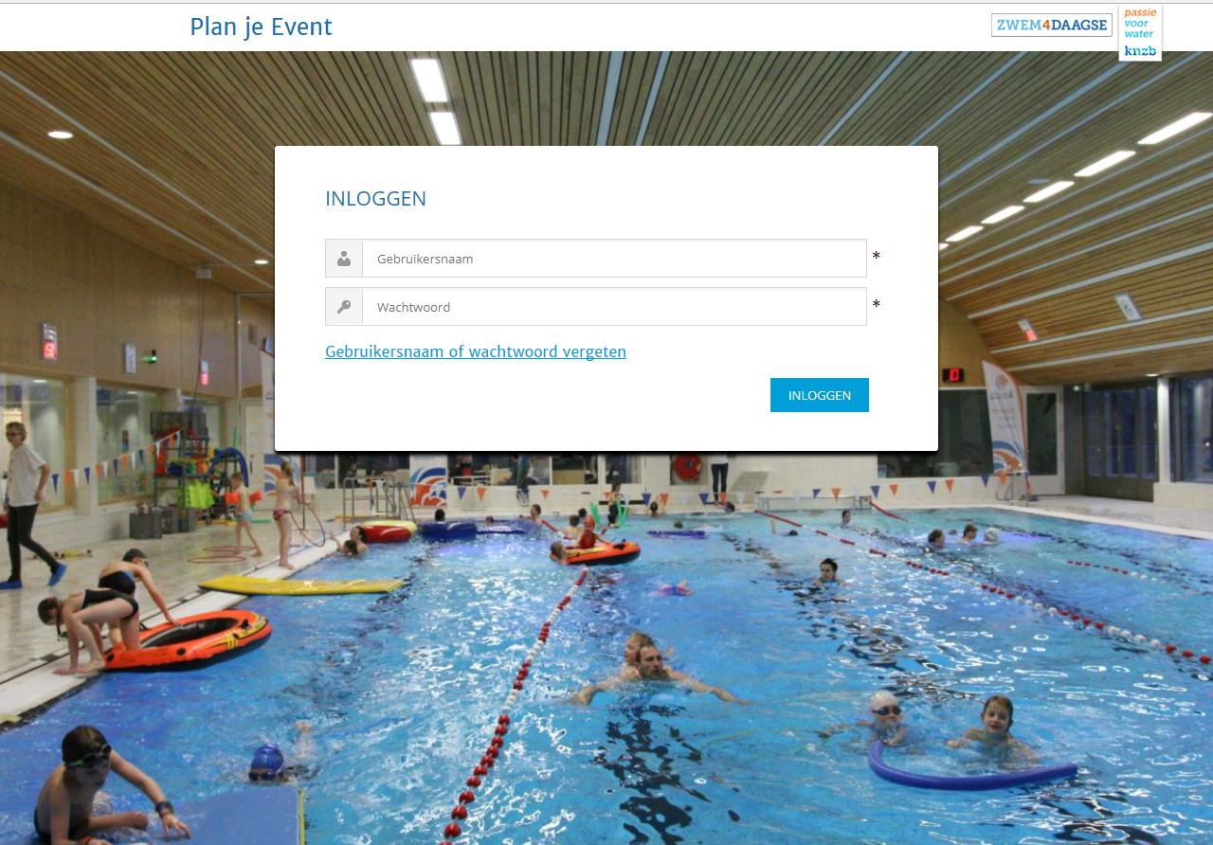
Om in te loggen in de Zwem4daagse database dien je naar: https://beheer.zwem4daagse.nl/ te gaan. Voordat je kan starten met het werken in de plan je event tool heb je inloggegevens nodig. Je kunt inloggen met je KNZB-ID. Als je vorig jaar na april iets besteld hebt in de webshop, ben je in het bezit van een KNZB-ID. Hiermee dien je dus ook in te
Mocht het niet lukken om in te loggen, dan kan je altijd een mail sturen naar zwem4daagse@knzb.nl en dan sturen wij je nieuwe inloggegevens toe.

Deel 2: Z4D-evenement aanmaken
Stap 1) Wanneer je jouw nieuwe Zwem4daagse-evenement wilt aanmaken in plan je event, dan moet je klikken op ‘maak een evenement aan’ in de evenementen pagina (zie pijl). De data die al op deze pagina staan, zijn de eventuele voorgaande Zwem4daagses, die jouw organisatie georganiseerd heeft.
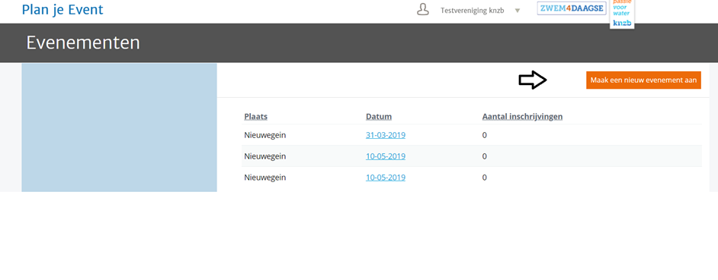
Stap 2) Vervolgens krijg je het volgende scherm; hierin dien je de algemene informatie van jouw Zwem4daagse in te vullen. Als je klaar bent en de algemene voorwaarden hebt geaccepteerd, dan klik je op maak het evenement. Je evenement is nu aangemaakt en je wordt vervolgens direct doorgestuurd richting evenement instellingen. Hier kan je alvast alle gegevens invullen (zie stap 2 en 3 bij deel 3). Ook zal jouw evenement toegevoegd worden aan de lijst evenementen. Wanneer je klikt op de datum (blauw) van het evenement, dan kom je in het dashboard van het evenement terecht.
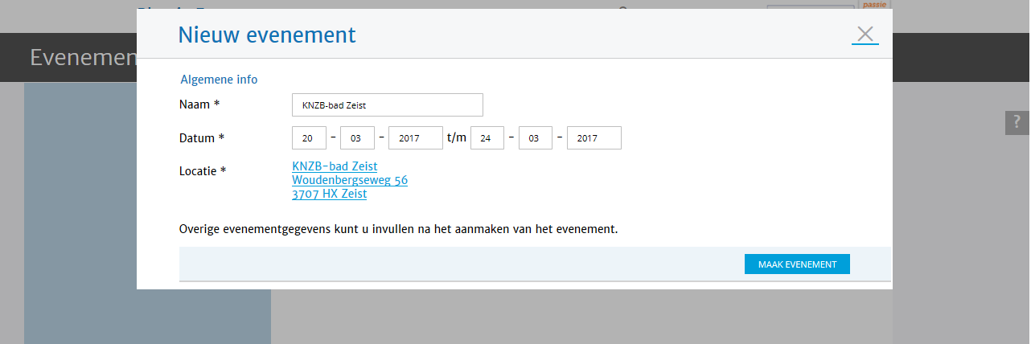
* Let op: met alleen het aanmaken van een nieuw evenement staat het evenement nog niet op de website met het overzicht van alle Zwem4daagses. Deze komt pas online wanneer je bij instellingen bij ‘weergave op zwem4daagse.nl’ nee verandert in ja (zie deel 3). Ook moet bij ‘website en inschrijfformulier’ nee worden veranderd in ja (zie website en inschrijfformulier)

Deel 3: Zwem4daagse online zetten
Om ervoor te zorgen dat je Zwem4daagse ook online op www.zwem4daagse.nl weergegeven wordt, dien je nog enkele stappen te ondernemen.
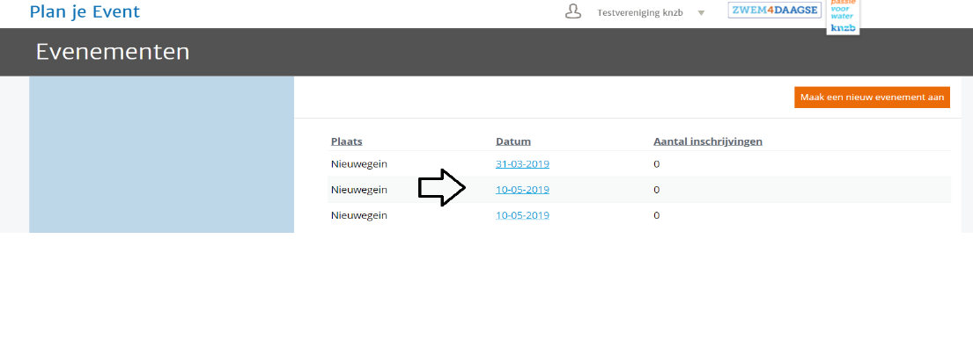
Stap 1) Klik op de blauwe datum van je nieuwe evenement in het evenementenoverzicht. (Zie pijltje in de onderstaande foto).

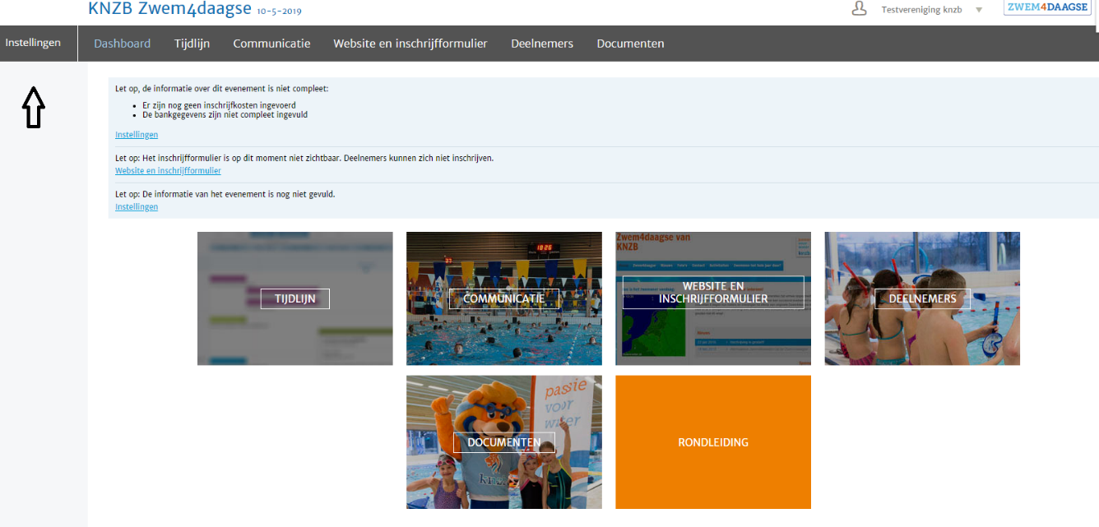
Nu kom je op de dashboardpagina van jouw Zwem4daagse terecht. Hieronder wordt de omgeving in zijn geheel weergegeven. Het dashboard is de algemene pagina van waaruit je alles kan managen, waar je jouw Zwem4daagse verder kunt aanvullen en vormgeven en de inschrijvingen bij kan houden. Je kan van hieruit naar de tijdlijn, communicatie, website en inschrijfformulier, deelnemers en naar documenten gaan. Hierover volgt later in de handleiding verdere informatie. Ook kan je op ‘rondleiding’ klikken, dan krijg je een korte introductie door deze omgeving
Stap 2) Ga naar instellingen. Je komt bij instellingen door te klikken op instellingen (zie bovenstaande afbeelding). Je krijgt dan de onderstaande pagina te zien. Bovenin de pagina wordt er onderscheid gemaakt tussen organisatie-instellingen en evenementinstellingen (zie pijl). Het wordt geadviseerd om in beide onderdelen jouw gegevens zo goed mogelijk in te vullen, aangezien deze informatie ook op www.zwem4daagse.nl komt te staan of voor de online inschrijvingen gebruikt wordt. Vergeet niet voordat je de pagina verlaat onderaan de pagina op bewaren te klikken. Over het ingeven van verschillende prijzen volgt verderop een uitgebreide uitleg.

Stap 3) Nadat je alle informatie hebt ingevuld op beide pagina’s dien je nog één belangrijke handeling te verrichten. Vink op de pagina evenementinstellingen het vakje weergeven op zwem4daagse.nl aan, zodat je een groene ja ziet staan.
Stap 4) Controleer of je Zwem4daagse ook werkelijk op de Zwem4daagse website staat. Dit kan je doen door op deze pagina te kijken of jouw Zwem4daagse ook echt in het rijtje op onze website staat.

Deel 4) Online inschrijvingen toestaan.
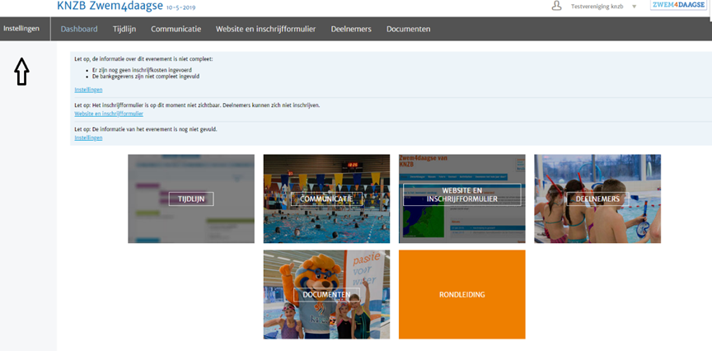
Deelnemers kunnen zich online inschrijven. Ze betalen dan 0,30 cent per inschrijving aan transactiekosten. Hieronder volgen de stappen om online inschrijvingen toe te staan.
Stap 1) wanneer je op het algemene dashboard bent dan dien je via instellingen linksboven naar jouw organisatie-instellingen pagina te gaan.
Controleer op deze pagina of je jouw betalingsinformatie hebt ingevuld. Heb je dit nog niet gedaan vul dan deze gegevens en klik onderaan op bewaren
Stap 2) Controleer of je bij evenementinstellingen reeds je inschrijfkosten hebt ingesteld. Je kan meerdere inschrijfkosten instellen door onderaan deze invulmogelijkheid op toevoegen te klikken en de gegevens in te vullen (meer informatie over deze instelling volgt verderop in dit document). Vergeet hierbij niet om de inschrijfkosten op zichtbaar te zetten en deze veranderingen onderaan de pagina weer op te slaan door op bewaren te klikken!

Stap 3) Ga terug naar het dashboard en klik op het onderdeel website en inschrijfformulier. Je krijgt nu de onderstaande pagina te zien. Het belangrijkste onderdeel is dat ook hier de knop zichtbaar omzet van nee naar een groene ja, zodat mensen via de website zichzelf kunnen inschrijven. Indien je ook een eigen website afneemt via onze webshop, dan komt het inschrijfformulier ook automatisch daarop te staan
Let op: Het geld van de deelnemers wordt in eerste instantie overgemaakt naar de KNZB. Een keer per maand maakt de KNZB het geld dat de maand daarvoor ontvangen is over naar alle organisaties die de desbetreffende maand online inschrijvingen ontvangen hebben. Bijv. In maart ontvangt u het geld van de inschrijvingen van februari. In april ontvangt u het geld van de inschrijvingen van maart etc.

Deel 5) Meerdere inschrijfkosten hanteren
Stap 1) Het kan voorkomen dat je meerdere inschrijfkosten wilt hanteren omdat je bijvoorbeeld meteen de kosten voor een bijkomende barbecue online wilt innen of omdat je op leeftijd wilt differentiëren. Dit kan je dan doen door naar inschrijfkosten te gaan bij de evenementinstellingen (zie deel 4). Hier kan je zolang nog niemand zich heeft ingeschreven klikken op toevoegen.

Het is wel belangrijk als je meerdere prijzen hanteert om de verschillende prijzen goed te omschrijven. Dit doe je door in het vakje naam een duidelijk omschrijving te geven betreffende de prijs (zoals hieronder weergeven).

Stap 2) Klik onderaan de pagina op bewaar zodat je veranderingen worden opgeslagen!

Deel 6) Meer informatie/velden aan het inschrijfformulier toevoegen

Het kan voorkomen dat je meer informatie uit je inschrijfformulier wilt vergaren of dat je bijvoorbeeld mensen een keuze wilt laten maken in welk bad of op welk tijdstip ze willen zwemmen dit kan dan door gebruik te maken van het onderstaande stappenplan.
Stap 1) Ga via het dashboard naar website en inschrijfformulier en controleer of je zichtbaarheid op ja staat, mocht dit niet zo zijn verander dit dan naar ja.

Stap 2) Klik op velden toevoegen/verwijderen.
Stap 3) Je krijgt nu het onderstaande te zien. Klik hier op item toevoegen
*Het is hierbij handig om te weten Het inschrijfformulier een aantal basisvelden heeft; deze kunnen niet gewijzigd worden. Je kan echter wel naar eigen wens velden toevoegen. Hieronder zie je een overzicht van de basisvelden van het inschrijfformulier.

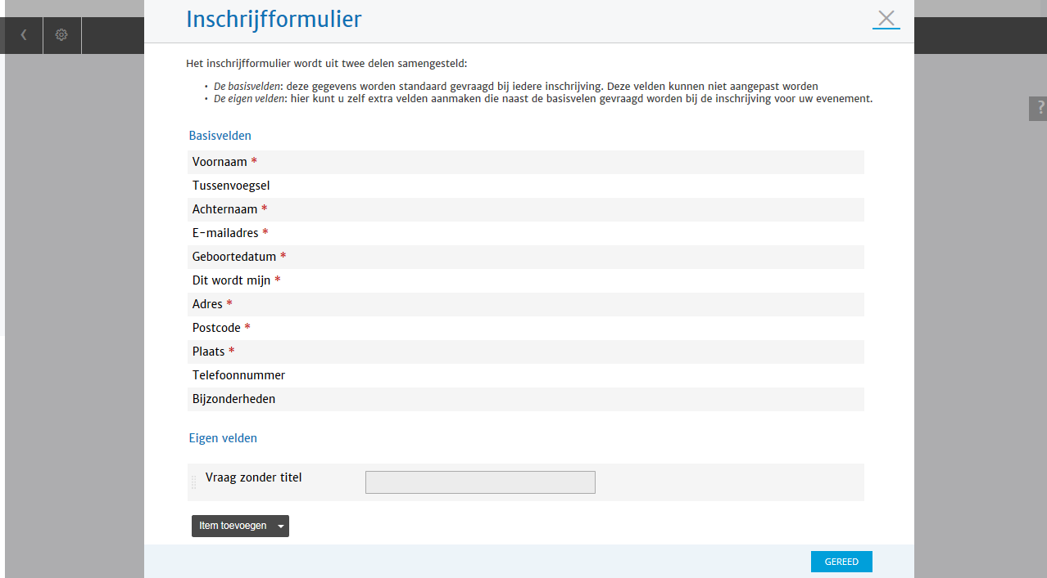
Stap 4) Nadat je een item hebt toegevoegd krijg je het onderstaande te zien. Vul hier alle gegevens in. Bij Label moet je de vraag die je wilt stellen invullen. Bij hulptekst kan je deze vraag eventueel verduidelijken. Er komt dan een klein vraagtekentje naast de vraag te staan, waar de hulptekst verschijnt wanneer iemand daar met de muis overheen gaat. Bij type veld kan je kiezen voor de manier waarop deelnemers kunnen invullen. Je kan kiezen tussen tekst, datum, keuzelijst, datepicker en periodepicker. Hiernaast kan je ervoor kiezen om het veld verplicht te maken, door de checkbox aan te vinken. Bedenk dus goed wat je met jouw extra eigen velden wil en hoe je deze beantwoord wilt krijgen. Met test als type veld geef je een open vraag, met datum kan iemand een datum of periode invoeren, met keuzelijst geef je een multiple-choice vraag en kan je zelf de antwoorden en het aantal keuzemogelijkheden bepalen.
Om het eigen veld te bewerken of verwijderen, dien je met jouw muis over de desbetreffende balk te gaan en dan verschijnt zowel een bewerk- als verwijder icoon (zie pijl). Hier kunt je jouw eigen veld bewerken dan wel verwijderen.
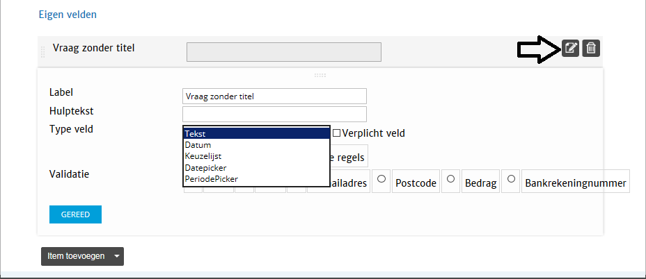

Deel 7) Informatie over je online inschrijvingen vinden.

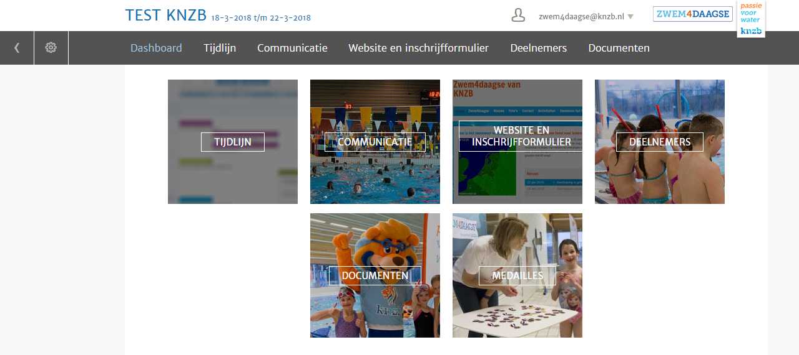
Stap 1) Ga via het dashboard naar het onderdeel deelnemers. Zie afbeelding hieronder.
Je ziet nu een pagina waarbij een up to date aantal van het aantal inschrijvingen weergeven wordt en daarnaast worden er 3 opties weergeven:
- Bekijk deelnemers
- Importeer deelnemers
- Bekijk en bestel medailles
Optie 1 bekijk deelnemers) door op ‘bekijk deelnemers’ te klikken kan je alle gegevens van je deelnemers vinden. Je komt dan op het onderstaande scherm en je kan, als je dat wilt, op zowel voor als achternaam selecteren. Dan kan je doen door op voor of achternaam te klikken (zie zwarte pijl).
Ook kan je hier de gegevens van al je inschrijvingen exporteren. Dit doe je door op exporteer deelnemers aan de linkerkant te klikken (zie blauwe pijl). Je krijgt nu een Excel bestand met alle informatie over van de ingeschreven deelnemers. In verband met de AVG is het belangrijk om zorgvuldig met deze gegevens om te gaan! Let op: zorg ervoor dat op het moment dat u deze data doorstuurt, dit bestand beveiligd wordt met een code. Zorg er ook voor dat op het moment dat u deze data print, deze gegevens niet in handen komen van onbevoegden.
Verwijder tevens het bestand na gebruik uit de map: downloads, op uw computer.
Optie 2 importeer deelnemers) Indien je naast het digitale inschrijfformulier, een ander inschrijfformulier gebruikt om jouw deelnemers zich te laten inschrijven, dan kunt je deze ook importeren in de database. Klik hiervoor op ‘importeer deelnemers’; dan kom je op de onderstaande pagina.
* Let op: lees de instructies die op deze pagina staan goed door en gebruik het template om de gegevens te ordenen. Anders zal het bestand mogelijk niet geüpload kunnen worden of zullen de gegevens in verkeerde kolommen terecht komen.
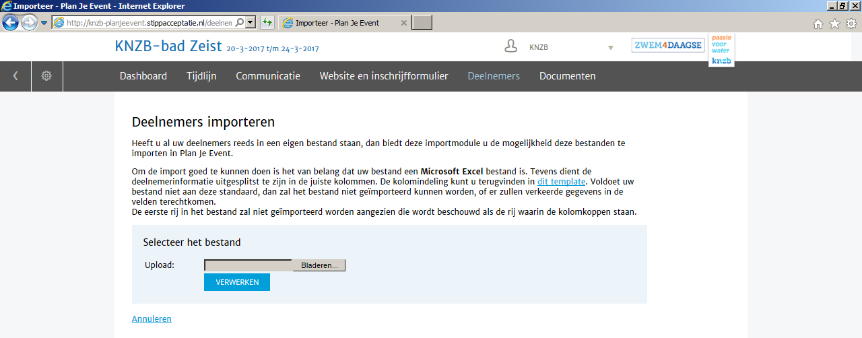
Optie 3)
Een basisveld in het inschrijfformulier is het aantal keer dat iemand deelneemt. Op basis van het aantal deelnames krijgt de deelnemer een medaille. Indien je op ‘bekijk en bestel medailles’ klikt, krijgt je een overzicht van de aantallen medailles die je dient te bestellen voor de deelnemers die in de database staan. Deze kan je vervolgens met een druk op de knop in de winkelmand van de webshop plaatsen (zie pijltje).

Deel 8) Uitleg over de andere functionaliteiten in het Dashboard.

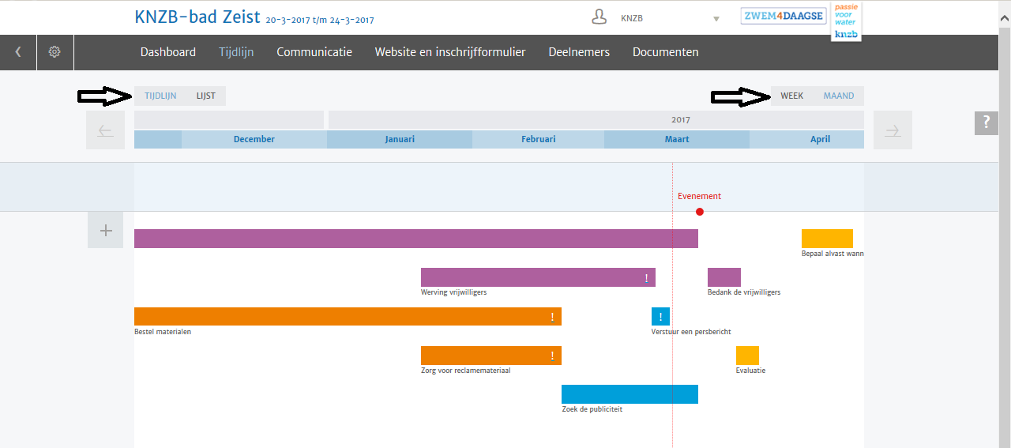
Onderdeel 1 Tijdlijn) Op basis van de data waarop jouw Zwem4daagse zal laten plaatsvinden, wordt er door de database automatisch een tijdlijn gegenereerd. Hierin worden automatisch de activiteiten op een x-aantal maanden en/of weken voor de start van de Zwem4daagse geplaatst. Deze tijdlijn moet je zien als een planning om jouw Zwem4daagse te organiseren. Deze planning is een suggestie, je kan deze aanpassen, zodat deze past bij jouw evenement. Tevens kan je verschillende mensen verschillende taken geven in de tijdlijn, die zij kunnen afvinken wanneer deze voltooid zijn.

De tijdlijn kan je op verschillende manieren weergeven. Je kan de tijdlijn schematisch laten weergeven of als een lijst. Bovenstaande afbeelding geeft de tijdlijn schematisch weer. Daarnaast kan deze tijdlijn zowel een weekoverzicht geven als een maandoverzicht. De weergave kan gewijzigd worden door dit aan te passen bij de knoppen ‘tijdlijn’ ‘lijst’ en ‘week’ ‘maand’ (zie pijlen). Wanneer je op een balk klikt, kan je zien wat de desbetreffende stap inhoudt en daarbij kan je deze ook afvinken (zie onderstaande afbeelding). Wanneer je beide taken afvinkt, kan je deze gereed melden en heb je de taak volledig uitgevoerd.
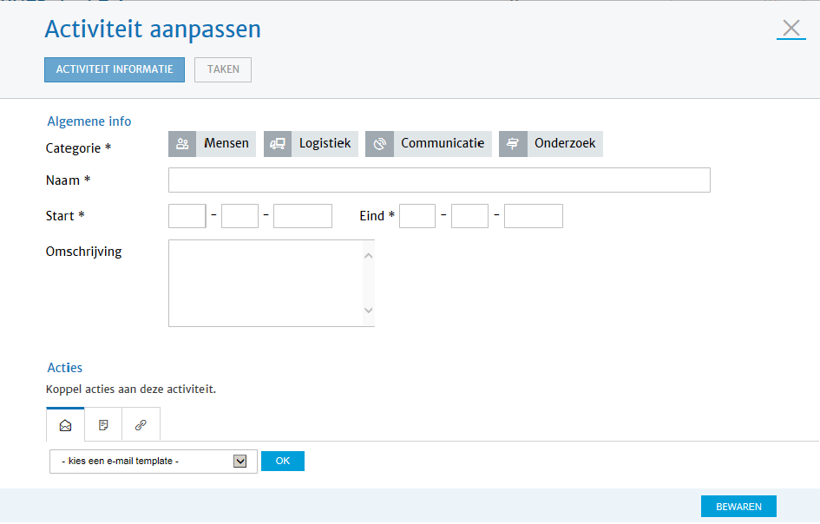
Onderdeel 1.1 activiteit toevoegen) Zoals eerder beschreven is de planning een suggestie. Mocht je zelf een andere planning willen maken en/of activiteiten willen toevoegen dan kan dat door op het plusteken te klikken. Hierin kan je de activiteit een categorie toewijzen, naam, data en een omschrijving toevoegen. Bovendien kan je er acties aan toe voegen. Onderstaand zie je de mogelijkheden van ‘activiteit aanpassen’.

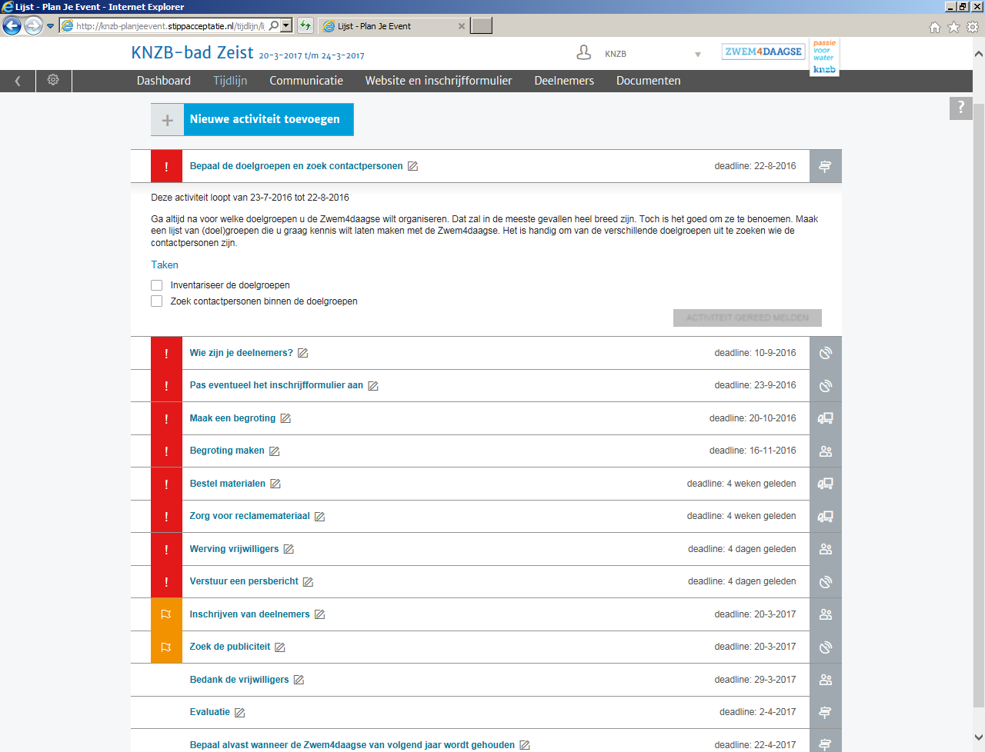
Onderdeel 1.2 Lijstweergave) Hieronder zie je de lijstweergave van de tijdlijn. Wanneer je op de lijstweergave klikt, zie je geen balken meer, maar zie jij alle activiteiten in een lijst met deadline. Indien je op een activiteit klikt, zie je de omschrijving met de taken van de desbetreffende activiteit. Ook deze kan je afvinken en de activiteit gereed melden. Bovendien kan je ook via deze weg een activiteit toevoegen. Zie blauw veld met ‘nieuwe activiteit toevoegen’. Door op het ‘bewerken’ icoon achter de activiteit te klikken, kan je de activiteit aanpassen en er eventueel extra acties/ taken aan toevoegen. Wanneer de deadline van een actie in de nabije toekomst ligt, zie je een oranje button links van de actie (zie onderstaande afbeelding). Indien de deadline van de actie voorbij is en de taak is nog niet afgevinkt en/of de actie is nog niet gereed gemeld, dan verschijnt er een rode button. Als de actie nog (ver) in de toekomst ligt, verschijnt er geen kleur.

Onderdeel 2 Communicatie) Onder dit blad kan je de communicatie/ mailingen bijhouden en vormgeven. Er staan al enkele voorbeeldmails klaar. Deze kan je naar eigen inzicht aanpassen. Ook kan je door op het plusteken (zie pijl) te klikken een nieuwe mail opstellen. Met deze mails kan je in één keer vele mensen bereiken.
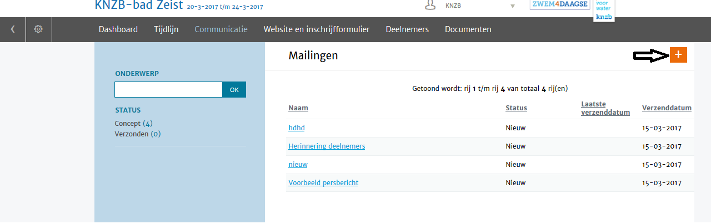
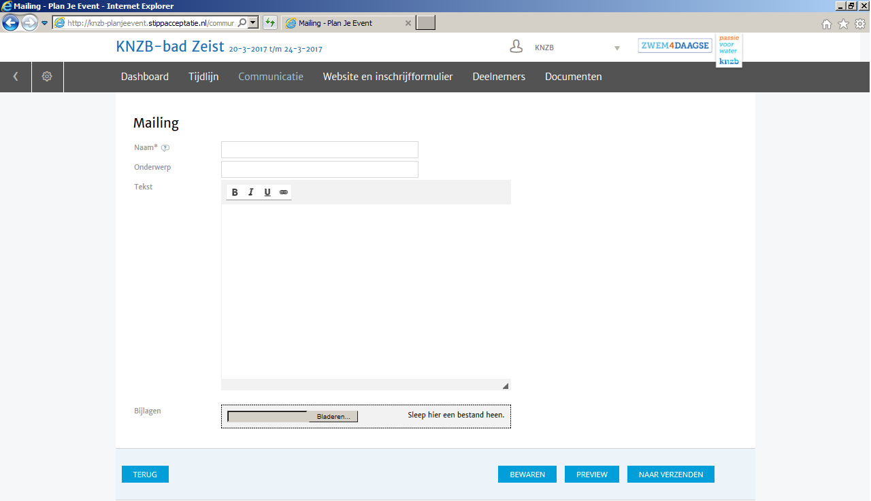
Onderdeel 2.1 Mail versturen) Wanneer je op het plusteken klikt, krijg je het onderstaand blad te zien. Als je een concept wil aanpassen, krijg je overigens hetzelfde blad, maar dan zijn de velden al ingevuld. Hierbij is ook de optie om een concept te verwijderen.
Als eerste moet je jouw mailing een naam geven. Deze naam wordt niet meegestuurd, maar onder deze naam wordt het bericht opgeslagen (zie bovenstaand overzicht). Vervolgens kan je een onderwerp toevoegen en de tekst schrijven. Ook kan je bijlages meesturen. Wanneer dit klaar is, is het mogelijk om de tekst te bewaren om later te versturen. Ook kan je een preview van jouw mail zien. Indien je de mail wilt versturen, klikt je op ‘naar verzenden’.
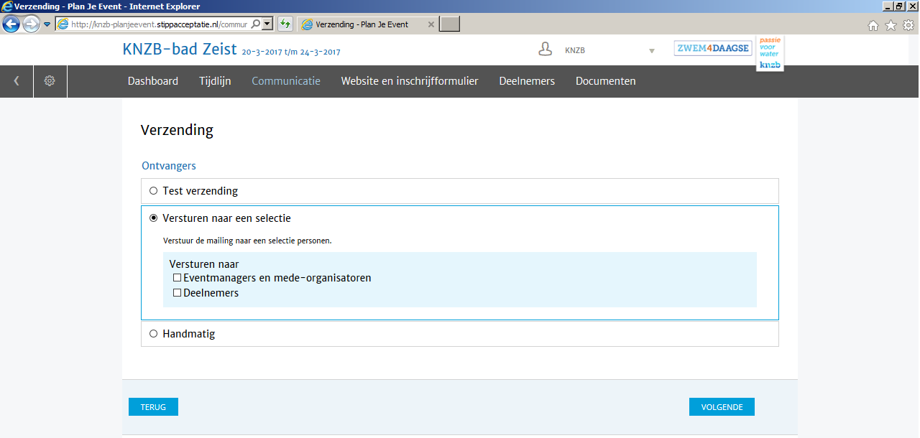
Als je de mail wilt gaan verzenden, krijg je de onderstaande pagina te zien. Er hier drie opties. Ten eerste kan je jouw mail testen door deze naar jezelf, of iemand anders, te versturen. Ten tweede is er de keus om de mail naar een selectie te versturen. Je kan hier kiezen voor andere eventmanagers en medeorganisatoren en voor deelnemers. De mail zal automatisch naar deze selectie verstuurd worden, wanneer je de check box aan vinkt. Ten derde kan je handmatig de e-mailadressen toevoegen, waarnaar de mail verstuurd dient te worden. Dit kan door een lijst van e-mailadressen te versturen, die per e-mailadres gescheiden is door middel van een (punt)komma of door elk e-mailadres met een nieuwe regel te laten beginnen.
Wanneer de keuze gemaakt is, klik je op volgende en de mail zal verstuurd worden. Op de volgende pagina krijg je een overzicht te zien van het aantal mensen waarnaar de mail verstuurd is. Hiermee kan je controleren of de mailing goed verlopen is.

Onderdeel 3 website en inschrijfformulier) Indien jouw organisatie een organisatorsite afneemt, kan je deze beheren in dit onderdeel. Voor uitleg over het beheren van de website kan je de handleiding van de organisator website doornemen.
Onderdeel 3.1 inschrijfformulier) voor meer informatie kijk dan in deel 4 en deel 5.

Onderdeel 3.2 overige instellingen) Hier kan je de introductietekst en bevestigingstekst van jouw inschrijfformulier invullen. De introductietekst komt boven het inschrijfformulier te staan. De bevestigingstekst volgt nadat een deelnemer zich ingeschreven heeft. Je kan zelf bepalen of en wat je hier de deelnemer wilt meegeven. Deze teksten vind je door ‘scherm’ aan te klikken.
Verder krijgt een deelnemer automatisch een mail nadat diegene zich ingeschreven heeft. Hierop wordt ook vermeld in welke categorie ze zich hebben ingeschreven. Hiermee kan je dus controleren of ze online zichzelf in de juiste categorie geplaatst hebben. Deze automatische mailing is in Disney-stijl en geeft een bevestiging van de inschrijving.
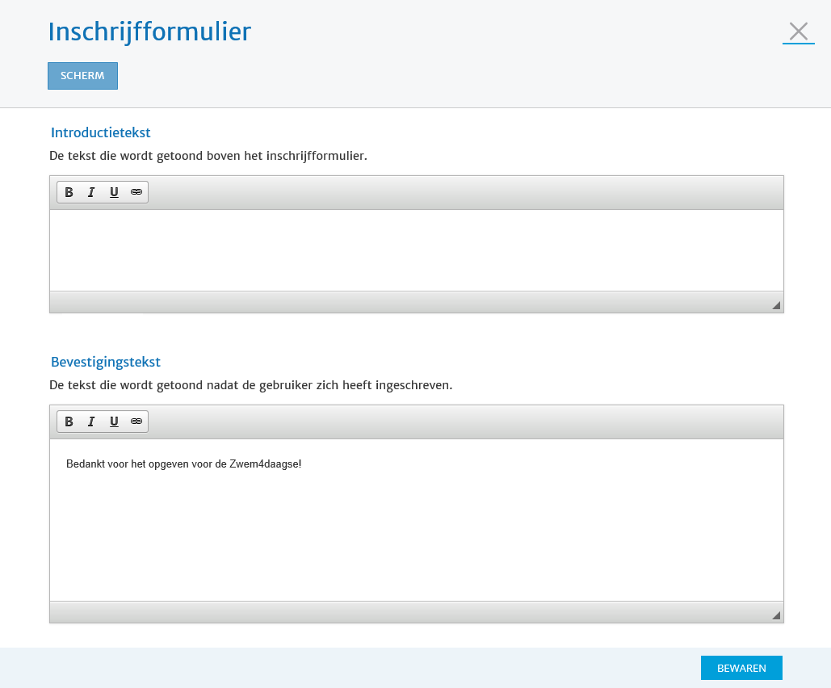

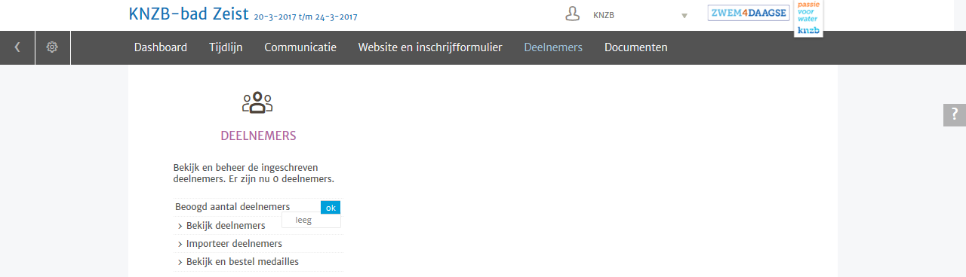
Onderdeel 4 Deelnemers) Dit onderdeel gaat over alles wat met de deelnemers te maken heeft. Je kan hier jouw beoogd aantal deelnemers doorgeven, de inschrijvingen van alle deelnemers bijhouden, alle gegevens van de deelnemers zien en zien hoeveel medailles je dient te bestellen.

Onderdeel 4.1 Beoogd aantal deelnemers invullen) In het vakje waarin nu ‘leeg’ staat, kunt je jouw beoogd aantal deelnemers invullen. Vervolgens klikt je op ‘ok’ en dan staat dit aantal vast. Het is handig om te bepalen hoeveel deelnemers je denkt te behalen voor het opstellen van een begroting.
Onderdeel 4.2 Inschrijvingen bijhouden en medailles bestellen) voor meer informatie over dit onderdeel kan je deel 7 van deze handleiding raadplegen.

Onderdeel 5 documenten) Dit onderdeel geeft je de mogelijkheid om eigen documenten in de database te zetten. Momenteel staan er enkele documenten in die passen bij de verschillende stappen van de tijdlijn. Dit zijn tools die je kunnen helpen met het organiseren van de Zwem4daagse, zoals de begrotingsmodule. Indien je zelf bestanden hebt, die voor jouw organisatie in deze database horen, dan kan je deze aanvullen. Dit kan je doen door op het icoontje te klikken naast de pijl. Als je een nieuwe map wilt aanmaken, dan kan je dat doen door op het icoontje daarnaast te klikken. Ook binnen de bestaande mappen kan je nieuwe mappen maken en documenten uploaden.
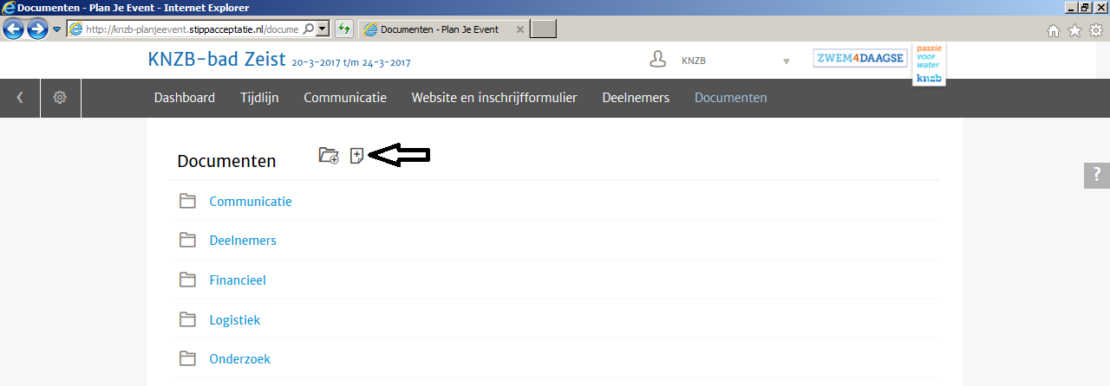

Onderdeel 6 medailles)
In dit onderdeel krijg je een overzicht van de aantallen per medaille die je dient te bestellen voor de deelnemers die in de database staan. Deze kan je vervolgens met een druk op de knop in de winkelmand van de webshop plaatsen (zie pijltje).

Deel 9) Hulp, profiel en uitloggen
Onderdeel 1 Help-knop) Vrijwel ieder tabblad heeft een help-knop (zij pijl). Door hierop te klikken, kan je uitleg over de desbetreffende pagina vinden. Mocht anders nog hulp nodig hebben met de database dan kan je altijd mailen naar zwem4daagse@knzb.nl
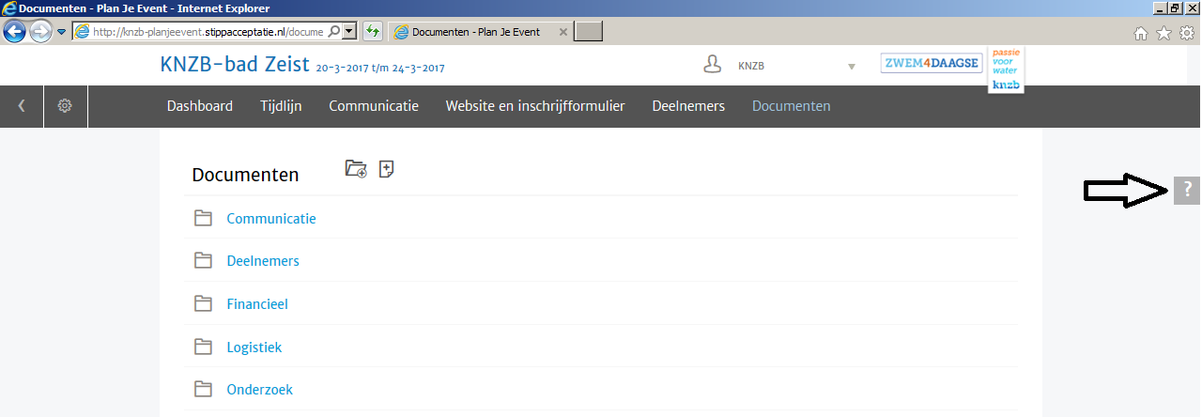

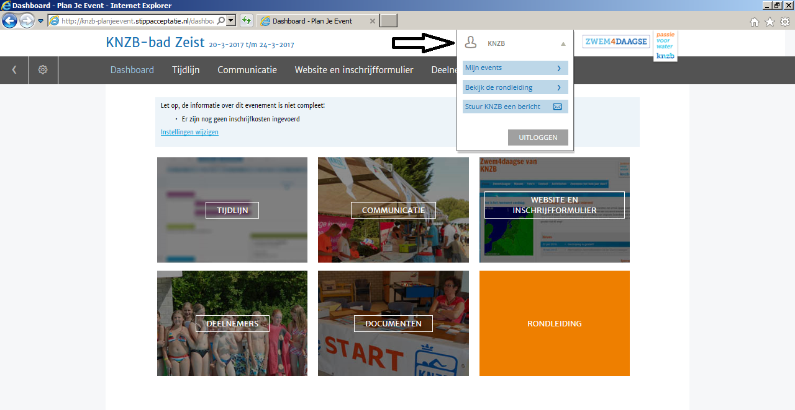
Onderdeel 2 profiel en uitloggen) Tot slot is er in de dashboard pagina de mogelijkheid om terug te gaan naar de voorgaande evenementen, een rondleiding binnen de database te bekijken, de KNZB een bericht te sturen en om uit te loggen. Dit kan door bovenin de pagina op jouw profiel te klikken, in plaats van KNZB zal er de naam van jouw eigen organisatie staan (zie pijl).

